Праздничное мероприятие
посвященное Международному дню пожилых людей
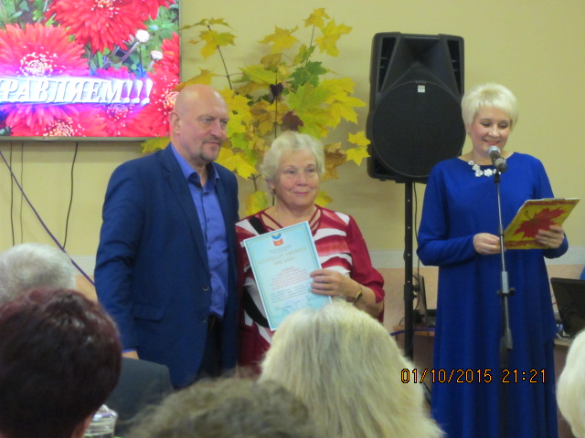
1 октября 2015 года на базе муниципального учреждения «Территориальный центр социального обслуживания населения» состоялось праздничное мероприятие посвященное Международному дню пожилых людей для актива общественной организации ветеранов (пенсионеров) войны и труда Тихвинского района.
Глава муниципального образования Тихвинский муниципальный район Лазаревич Александр Владимирович поздравил всех присутствующих с праздником, поблагодарил всех за активную жизненную позицию и вручил благодарственные письма председателям первичных организаций Совета ветеранов.
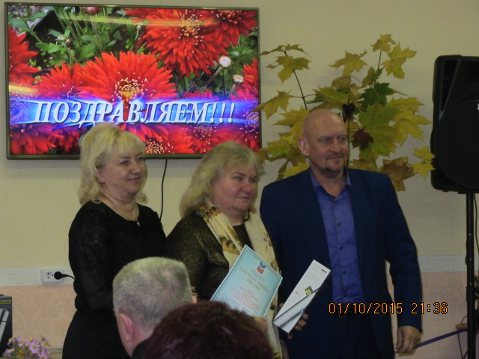
Поздравили с праздником активистов Совета ветеранов:
- А.Е.Петров, депутат Законодательного собрания Ленинградской области, заместитель председателя постоянной комиссии по здравоохранению и социальной политике;
- О.Н.Большакова, председатель комитета социальной защиты населения администрации Тихвинского района;
- В.Г.Бугаев, председатель общественной организации ветеранов войны и труда.
Перед участниками выступали лучшие творческие коллективы города Тихвина и Тихвинского района.

